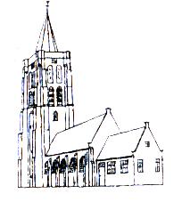
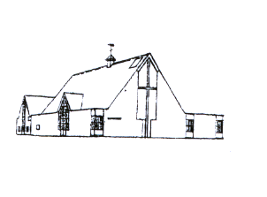
Protestantse Gemeente

Oostkapelle

Zondagmorgendienst 10 juni 2018 in de Zionskerk

orgelspel
voorzang Lied. 906

welkom

intochtslied Lied 316

stil gebed - bemoediging v. Onze hulp is in de Naam van de Heer

- Die hemel en aarde gemaakt heeft
v. die eeuwig trouw is
a. en nooit loslaat wat zijn hand begon

groet

smeekgebed

glorialied Lied 149 : 1 en 2

kinderpreek

gebed van de zondag

TeNaCh Deuteronomium 32,1-4 (voorganger)

lied Lied 909

Evangelie Markus 8, 22-26 – lector – Ron Waverijn

acclamatie Lied 339a

overweging

orgelmeditatie

lied Lied 978

gebeden … / stil gebed / ONZE VADER

collecten

slotlied Lied 800 : 1 en 3

wegzending

zegen

